**Описание проекта MVCTest**

Среда разработки: Visual Studio 2013 Express для Web.

Проект представляемт собой веб-приложение на основе .net MVC Framework.

Решение состоит из двух проектов:

- DataManager - библиотека доступа к БД.

-GUIMVC - веб приложение на основе MVC

**DataManager**

Для организации взаимодействия с БД приложения внутри создан интерфейс IRepository.cs, в котором объявлены методы для работы с БД, а также описана модель данных - класс Problem.cs.

Реализация этого интерфейса описана в ImplRepository.cs. Эта реализация опирается на созданный с помощью Entity Framework контекст данных (подход Code First) - CFDBContex.cs

**MVCGUI**

**DATAMANAGER**

CFDBContex

ImplRepository

IRepository

Скрипт создания БД - createDB.sql.

**MVCGUI**

Веб приложение имеет стандартную архитерктуру в соответсвии с MVC.

В него внедрен Ioc - контейнер Ninject (папка Infrastructure - NinjectControllerFactory), с помощью которого осуществляется передача реализации IRepository в контроллер.

В приложении один контролер в котором перечислены методы для управления задачами - AdminController.cs.

Редактирование, добавление, удаление задач реализовано с помощь частичных представлений (папка Views/Admin - файлы с приставкой Partial), которые отображаются с помощью элементов Dialog библиотеки jquery UI. Соответсвующие скрипты в коде представления Index.

**SCREENSHOTS**

При запуске приложения:

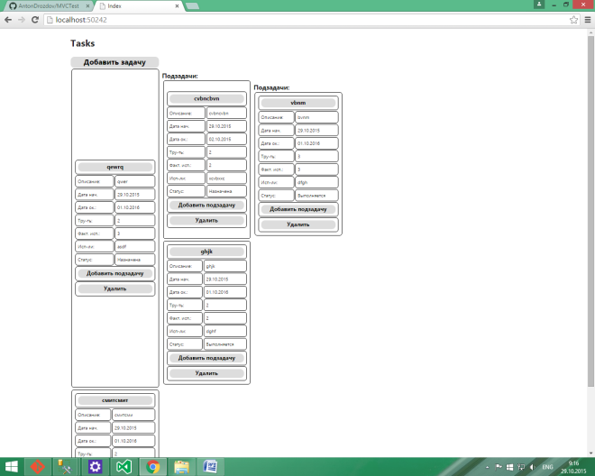

При редактировании:

